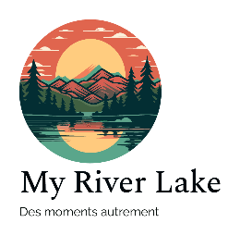
Tarif My River Lake
Service | Saison | 24h | Week-end
Pêche (prix par personne) | Basse saison | 10 euros | 20 euros
 | Haute saison | 15 euros | 30 euros
Week-end en famille | Basse saison | 40 euros | 60 euros
 | Haute saison | 50 euros | 70 euros
Evénements de base (location terrain nu) | Basse saison | 79 euros | 119 euros
 | Haute saison | 99 euros | 149 euros
Evénement tout compris | Basse saison | 149 euros | 249 euros
 | Haute saison | 199 euros | 349 euros
- Haute saison : de juin à septembre.
- Basse saison : d’octobre à mai.

Conditions générales :
- Pêche : Chaque pêcheur peut être accompagné d’une personne (ex. un adulte accompagnant non-pêcheur ou un enfant).
- Week-ends en famille : Inclus pour 2 adultes et des enfants.
→ Un supplément sera appliqué pour chaque adulte supplémentaire.
- Événements : Les tarifs sont valables pour un maximum de 30 personnes.
→ Un supplément de 50 € sera appliqué pour un groupe de 30 à 50 personnes.
→ Au-delà de 50 personnes, un devis personnalisé pourra être proposé.
→ Tous les services sont sur réservation. Contactez-nous pour plus d’informations !

